УТВЕРЖДЕН
на профсоюзном собрании
Протокол № 3 от 23.01.2025

Публичный отчет
первичной профсоюзной организации
МДОУ «Детский сад комбинированного вида №176» о проделанной работе
за 2024 год

1.Краткая характеристика ППО ДОУ (структура, численность, динамика профсоюзного членства за период 2024г.)
Первичная профсоюзная организация МДОУ «Детский сад комбинированного вида №176» в настоящее время насчитывает 44 человека (89%). Для оперативного учёта членов профсоюза создана электронная база данных АИС, которая постоянно обновляется. В декабре 2024 года проведена сверка членов первичной профсоюзной организации с данными бухгалтерии. За 2024 год принято в Профсоюз 6 работников.
Профсоюзная организация создана с целью повышения социальной защиты работников детского сада, которая живет заботами и проблемами учреждения, защищает, отстаивает социально-экономические и трудовые права и интересы работников.
В 2024году была продолжена работа в части реализации федерального проекта «Цифровизация Общероссийского Профсоюза образования». Был заполнен 100% паспорт профсоюзной организации, все члены Профсоюза имеют электронный профсоюзный билет, статистический отчет сдавали в программе АИС 1С.

2. Деятельность комитета первичной профсоюзной организации ДОУ

Профсоюзный комитет МДОУ «Детский сад комбинированного вида № 176» работает согласно Уставу Профсоюза и Федеральному закону о профсоюзах, Трудовому кодексу РФ, а также плану работу первичной профсоюзной организации.
Главной задачей Профсоюзного комитета ДОУ в отчетный период являлась защита социально-трудовых прав и интересов членов профсоюза путем установления деловых взаимоотношений с администрацией ДОУ.
Общее число профсоюзного актива- 9 человек. Комитет – 7 человек, контрольно-ревизионная комиссия – 2 человека.
За отчётный период состоялось 10 заседаний профсоюзного комитета и 2 профсоюзных собрания, на которых были рассмотрены следующие основные вопросы:
- организационная работа;
- коллективный договор и его выполнение;
- проведение культурно — массовых и оздоровительных мероприятий;
- охрана труда;
- выделение материальной помощи.
- Информационная работа
Всю свою работу ПК строит на принципах социального партнёрства и сотрудничества с администрацией детского сада. Информация — это та база, на которой строится вся работа профсоюзной организации.
Решения: продолжать вести систематически проверку трудовых книжек(бумажный вариант) и личных дел работников, сверку членов профсоюза; итоги проверки соглашения по охране труда за 1 и 2 полугодие 2024 года считать удовлетворительными, коллективный договор в действии (все пункты выполняются), информационная работа, охрана труда, оздоровление работников, культурно-массовая работа поставлена в ДОУ на должном уровне.
В течение 2024 года коллектив принимал участие в оказании гуманитарной помощи на СВО.
В течение года был соблюден порядок учета мнения профсоюзного органа при составлении графика работы работников ДОУ, составлении графика отпусков, утверждении инструкций по охране труда и других, увольнении, распределении стимулирующих выплат, комплектовании кадров, надбавок (тарификационные список), принятии локальных нормативных актов, содержащих нормы трудового права. Ведутся журналы учета: членов профсоюзной организации, протоколов заседаний профсоюзного комитета, протоколов профсоюзных собраний. В профсоюзной организации детского сада имеется печать.
Профсоюзный комитет в 2024г. Организовал общественный контроль по проверке состояния рабочих мест в помещениях ДОУ, по подготовке групп к новому учебному году, соблюдению санитарно-гигиенических норм в группах.
Проведена проверка по соблюдению трудового законодательства при заключении, изменении и расторжении трудовых договоров с работниками детского сада.
Установлено, что прием на работу и увольнение сотрудников ДОУ соответствует условиям трудового договора, требованиям трудового законодательства ст.57,58,59 ТК РФ.
Проведены проверки личных дел работников, трудовых книжек, приказов. В результате проверки было установлено, что формулировка приказов соответствует законодательству РФ, работники ознакомлены под роспись с указанием даты ознакомления, трудовые книжки выдаются при увольнении согласно ТК РФ, книга учета движения трудовых книжек ведется. Ответственный за своевременное и правильное ведение, заполнение, хранение, учет и выдачу трудовых книжек заведующий Алексеева Валентина Олеговна.
В детском саду создана комиссия по трудовым спорам, председатель: Алексеева В.О.., члены: И.А. Миронова, Попова Е.Е., Колесникова А.А., Назарова Ю.А. в комиссию письменные заявления не поступали.
Член ПО Алексеева В.О. занимается оформлением документов сотрудников на льготные пенсии и пенсии по возрасту. Ежеквартально в ПФР Заводского района Валентина Олеговна сдает сведения о работниках, имеющих право на льготу.
Горком профсоюза работников народного образования и науки РФ обеспечивает нашу профсоюзную организацию газетой «Просвещенец», «Профсоюзный экспресс».
Подшивка находится в педагогическом кабинете.
Профсоюзный комитет в течении 2024 года тесно взаимодействовал с юристами горкома профсоюза работников народного образования и науки РФ, получал квалифицированные консультации.

3. О социальном партнерстве

Профсоюзный комитет строил свою деятельность на принципах социального партнерства и сотрудничества с администрацией ДОУ, района, решая все вопросы путем конструктивного диалога в интересах работников. Основным инструментом социального партнерства между работодателем и Профсоюзной организацией является Коллективный договор, который заключили №564/24-КД от 18.06.2024 года на 2024-2027 годы. Он позволяет расширить рамки действующего трудового законодательства, обеспечить дополнительное финансирование мероприятий по охране труда, улучшить условия труда и быта работников, оказать им материальную помощь. Сегодня все работники ДОУ пользуются социальными льготами, предоставляемыми им в соответствии с коллективным договором. Ход выполнения коллективного договора регулярно заслушивался на заседаниях Профсоюзного Комитета, на совещаниях при заведующем. Все пункты коллективного договора выполняются. В течение 2023 года с профкомом согласовывались положения, касающиеся социально-трудовых отношений работников ДОУ (нормы труда, оплата труда, работа в предпраздничные и праздничные дни, вопросы охраны труда, вопросы организации оздоровления и отдыха работников и др).
Так в нашем коллективном договоре детского сада отмечены гарантии льгот и преимуществ, более благоприятных по сравнению с установленными законами, нормативно-правовыми актами, и другими соглашениями (ст.41ТК РФ).
В 2024 году были предоставлены дополнительно-оплачиваемые отпуска:
- похороны близких родственников – 3 календарных дня (2 сотрудника);
- председателю профкома за общественную работу – 3 календарных дня;
- медицинским работникам в размере 12 рабочих дней (1 сотрудник);
- производится ежемесячные выплаты председателю профкома в размере 20% от оклада (ст.377 ТК РФ).
Коллектив разделяет радость и боль сотрудников (юбилейные даты и смерть близких родственников). Каждый член коллектива может рассчитывать на поддержку в трудной ситуации.
Члены профкома включаются в состав комиссий учреждения по тарификации, аттестации педагогических работников, по специальной оценке, условий труда, охране труда, социальному страхованию и других. Работодатель предоставляет профкому необходимую информацию по любым вопросам труда и социально-экономического развития учреждения. Осуществляется контроль за правильностью и своевременностью предоставления работникам отпусков и их оплаты.

4. Оплата труда
Начиная с 1 января 2024 года минимальный размер оплаты труда доведен до прожиточного минимума трудоспособного населения в целом по Российской Федерации - 19 242 рубля в месяц.
В целях совершенствования системы оплаты труда в 2024 году приняты законодательные акты о введении новых мер поддержки педагогических работников области. На особом профсоюзном контроле находился вопрос о проведении своевременной индексации заработной платы работников образования, доведение до целевых показателей, установленных Указами Президента, постановлениями Правительства области.
Начисление единовременных выплат осуществлялось в соответствии с нормативными правовыми актами органов местного управления, в ведении которых находятся учреждения, и локальными актами учреждения.
- несмотря на трудную экономическую ситуацию, в городе сохранены в полном объеме меры социальной поддержки и льготы работникам;
- отсутствует задолженность по заработной плате.
5. Охрана труда
Работа по улучшению условий и охраны труда, сохранению здоровья работников, приведение ДОУ в пожаробезопасное состояние осуществлялась в рамках реализации государственной политики в области охраны труда в соответствии с Трудовым кодексом РФ. Вопросы охраны труда регулярно рассматривались на заседаниях профсоюзного комитета и профсоюзного собрания ДОУ.
ПК проводил работу по данному направлению в соответствии с соглашением по охране труда. За отчётный период с администрацией ДОУ согласовываются инструкции по охране труда. Несчастных случаев в детском саду за отчётный период не зарегистрировано. В 2024 году, в соответствии с соглашением по охране труда администрация МДОУ были приобретены медикаменты и мед. аптечки, в соответствии с требованиями.
Главным и основополагающим стержнем в работе первичной профсоюзной организации с целью привлечения в её состав большего количества членов Профсоюза является четко выстроенная система информирования работников образовательного учреждения. Мы хотим, чтобы все работники: администрация, воспитатели, младший обслуживающий персонал были объединены не только профессиональной деятельностью, но и досугом, чтобы коллектив участвовал в жизни каждого сотрудника, помогал решать проблемы, радовался и огорчался вместе с ним.
Между администрацией и профсоюзным комитетом было составлено соглашение по охране труда на 2024 год. Два раза составлялись акты (23.06.2024 г., 26.12.2024г.) о выполненных работах по охране труда по данному соглашению.
В целях сохранения здоровья сотрудников ДОУ, председатель профсоюзной организации Миронова И.А. контролировала обязательные медицинские обследования. На заседаниях профсоюзного комитета и на совещаниях при заведующем анализировался вопрос о заболеваниях членов Профсоюза. Принято решение о необходимости чаще информировать работников о санаторных путевках и акциях на льготные путевки.

6. Об информационной работе.
Профком ДОУ проводит большую работу по освещению деятельности Профсоюза через наглядную агитацию. В распоряжении профсоюзного комитета для информирования членов профсоюза, а также всей общественности используются:
-сайт детского сада и соц.сети ДОУ;
-информационный стенд профкома
Работа профсоюзного комитета ДОУ представлена на сайте детского сада, который постоянно обновляется и дополняется необходимой информацией.
Размещением информации на профсоюзном информационном стенде ДОУ занимается член профсоюзного комитета Жумабекова Р.Н.
Информационный стенд профкома знакомит членов профсоюза и остальных сотрудников ДОУ с Планом работы на год, с решениями профкома, с коллективным договором, составом комиссий в ДОУ, графиком отпусков сотрудников, газетой «Просвещенец», «Мой экспресс», постоянно обновляющейся информацией по разным вопросам (путевки, объявления, поздравления).

7. Организационно-массовая деятельность и культурно-массовая и спортивная работа
2024 год вошел в историю Общероссийского Профсоюза образования, как Год семьи. Наш коллектив принял участие в районом творческом видео-конкурсе «Подарите песню детям».
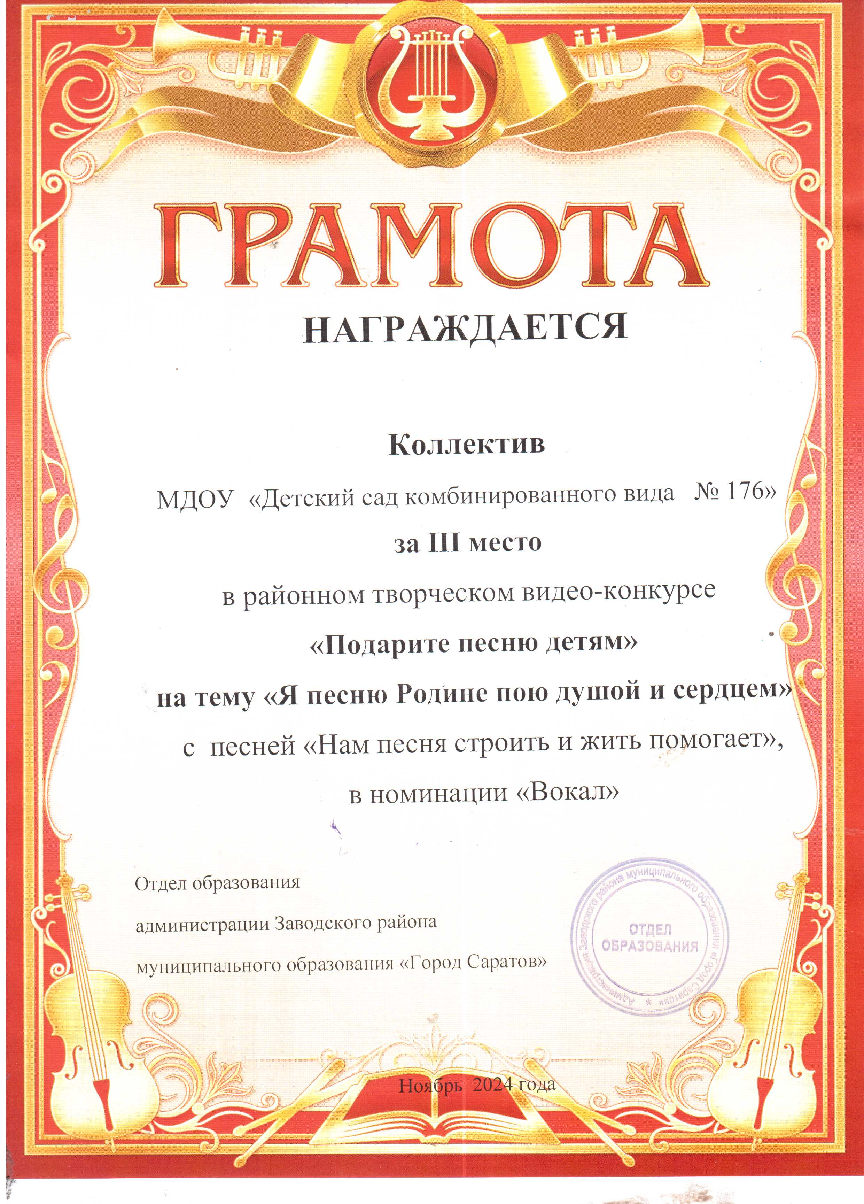
Одним из важных направлений деятельности нашего профкома является культурно-массовая работа, так как хороший отдых способствует работоспособности и поднятию жизненного тонуса, и сплочению коллектива. Профсоюзным комитетом в 2024г. были проведены концерты и вечера отдыха, посвященные Дню Дошкольного работника, 8 Марта, Новый год.
Особое внимание профкома ДОУ было уделено Дню матери. Для сотрудников и пенсионеров ДОУ был организован праздничный онлайн концерт. В этот день каждая женщина получила заряд положительных эмоций и творческих подарок, приготовленный воспитанниками и педагогами ДОУ.
Доброй традицией стали поздравления работников с профессиональными и календарными праздниками, с юбилейными датами, с днем рождения, сопровождающиеся обязательным вручением подарков. В такие дни для каждого находится внимание, доброе слово и материальная поддержка.
В 2024 году принимали активное участие в акциях, проводимых профсоюзом:
«Первомайские окна». Акции на личных страницах в социальных сетях профактива, используя лозунги. Участвовали во Всероссийской акции профсоюзов «За достойный труд!» https://vk.com/club211185207?from=groups,
а так же оказали посильную гуманитарную помощь в поддержку участников СВО.
Приняли участие в голосовании за первомайскую резолюцию ФНПР.
Члены ПО участвовали во Всероссийской хоровой акции, приуроченной к празднованию Дня народного единства.

8. О финансовой деятельности.
Ежемесячно осуществляется безналичный сбор членских взносов с перечислением их на счет Саратовской областной организации профсоюза работников народного образования и науки Российской Федерации, что выполнялось в полном соответствии с положением Коллективного договора. Задолженностей по перечислению членских взносов нет.
Финансовое обеспечение деятельности профсоюзной организации проводилось в соответствии со сметой, утвержденной профсоюзным комитетом, решениями профкома, с соблюдением норм законодательства и бухгалтерского учета.
Для проведения культурно-массовых, спортивно-оздоровительных мероприятий и оказания материальной помощи предусматривались средства в сметах доходов и расходов профсоюзного комитета. Распределение средств по статьям расходов утверждалось решением профсоюзного комитета.
Не остаются без внимания члены профсоюза, имеющие тяжелое материальное положение, потерявшие близких родственников, перенесших операцию, им своевременно оказывается материальная помощь. Для проведения различных мероприятий составлялась смета расходов.

9. Предложения по улучшению работы профсоюзного комитета

Но есть на сегодняшний день, есть вопросы, которые требуют решения, поэтому профсоюзный комитет систематически изучает законодательство, следит за публикациями в профсоюзных изданиях «Мой профсоюз».
В связи с различными изменениями в системе образования, трудового законодательства, а также в системе оплаты педагогического труда, требуется всё больше знаний трудового законодательства. Поэтому считаем важным налаживать учебу профактива.
Профсоюзный комитет в течение отчетного периода работал с администрацией ДОУ в творческой, доброжелательной, доверительной обстановке, с взаимопониманием и это создавало благоприятную атмосферу для эффективной работы в детскому саду.

Девиз нашей профсоюзной организации:

«Пока мы едины - мы непобедимы!»

